Hamburg: Bürovermietungsmarkt 1.-2. Quartal 2020
„Es wird wieder besichtigt“

Hamburg, 1. Juli 2020 – Die 1. Jahreshälfte 2020 auf dem Büromarkt Hamburg erwies sich bedingt durch den Corona-Shutdown als das umsatzschwächste Halbjahr seit 2004. Der Büroflächenumsatz belief sich nach Analysen von Grossmann & Berger, Mitglied von German Property Partners (GPP), im 1. Halbjahr auf nur 165.000 m². Im Zuge der Lockerungsmaßnahmen ab Juni zeigten sich jedoch erste Erholungstendenzen. „Es finden wieder mehr Besichtigungen statt. Da die Folgen der Corona-Pandemie allerdings noch nicht absehbar sind, sind viele Büronutzer verunsichert“, äußert sich Geschäftsführer Andreas Rehberg zur gegenwärtigen Marktsituation.

Markt im Detail:
- Beim Leerstand zeichnet sich derweil eine Trendwende ab: Ausgehend von einem extrem niedrigen Niveau nimmt das kurzfristige Büroflächenangebot wieder zu. Die Leerstandsquote kletterte zum Quartalsende auf 3,3 %, das kurzfristige Angebot lag somit bei rund 454.000 m². Im Vorjahresvergleich standen Unternehmen rund 34.500 m² Bürofläche mehr zur Auswahl zur Verfügung.
- Durch das zunehmende Angebot wird es auf Objektseite wieder einen echten Wettbewerb geben. Vor diesem Hintergrund werden sich die Mieten auf dem gegenwärtigen Niveau stabilisieren. In den kommenden Monaten können Nutzer daher voraussichtlich auch von üppigeren Incentive-Paketen ausgehen als bisher.
- Verglichen mit dem Vorjahresquartal erhöhte sich die Durchschnittsmiete im 1. Quartal 2020 jedoch noch um 2,9 % auf 17,60 €/m²/Monat, während die Spitzenmiete um 8,9 % auf einen neuen Höchststand von 30,50 €/m²/Monat anstieg.

Büromarkt | Hamburg | 2020 | Q1-2
Flächenumsatz [m²] | 165.000
ggü. Vorjahr [%] | -46,8
Spitzenmiete [€/m²/Monat nettokalt] | 30,50
ggü. Vorjahr [%] | +8,9
Durchschnittsmiete [€/m²/Monat nettokalt] | 17,60
ggü. Vorjahr [%] | +2,9
Büroflächenbestand [Mio. m²] | 13,9
Leerstand [m²] | 454.000
ggü. Vorjahr [%] | +8,2
Leerstandsquote inkl. Untermietflächen [%] | 3,3
Fertigstellungen 2020+2021 [m²] | 310.000
Vorvermietungsquote [%] | 75
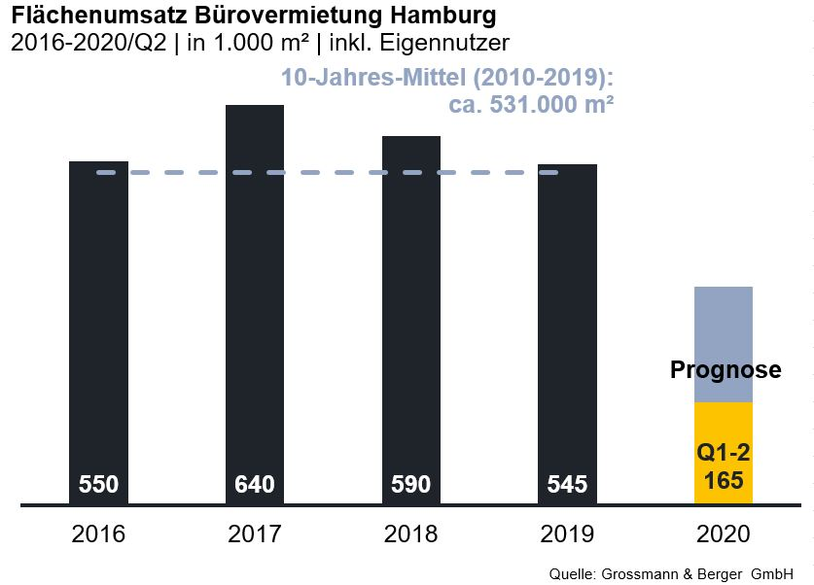

Ausgewählte Top-Abschlüsse | Büromarkt Hamburg | 1.-2. Quartal 2020
Mieter / Eigennutzer | Objekt / Projekt | Straße Nr. | Teilmarkt | Fläche  [ca. m²]
Hansainvest Hanseatische Investment | „Oval Office“ | Überseering 10 | City Nord | 6.000
Wärtsilä SAM Electronics |  | Behringstraße 120 | Altona | 5.900
MSH Medical School Hamburg | „HafenCity Gate“ | Am Sandtorkai 74-77 | HafenCity | 5.800
Wärtsilä SAM Electronics |  | Gasstraße 18 | Bahrenfeld | 5.700
officepointONE | „Speicher N26“ | Am Sandtorkai 26 | HafenCity | 4.300

Neue Deals/Deals aus jeweiligem Berichtsquartal sind grau hinterlegt

Der ausführliche Marktbericht steht in Kürze auf unserer Website zum Download bereit.

Über Grossmann & Berger
Die Grossmann & Berger GmbH ist einer der führenden Immobiliendienstleister für den Verkauf und die Vermietung von Gewerbe- und Wohn-Immobilien in Norddeutschland. Mit Hauptsitz in Hamburg, einer Niederlassung in Berlin und insgesamt vierzehn Immobilienshops ist das Unternehmen mit über 190 Mitarbeitern flächendeckend im norddeutschen Markt präsent. Dank der über 85-jährigen Erfahrung verfügt Grossmann & Berger über umfassende Immobilienkompetenz.

Grossmann & Berger ist ein Beteiligungsunternehmen der HASPA-Gruppe, zu der mit der Hamburger Sparkasse (Haspa) auch Deutschlands größte Sparkasse gehört. Zudem ist das Unternehmen Gründungsmitglied des deutschlandweiten Gewerbeimmobiliennetzwerks German Property Partners (GPP) und der Arbeitsgemeinschaft ImmobilienVermittler Banken Bausparkassen e.V. (IVBB).

Die Datenschutzrichtlinie von Grossmann & Berger finden Sie auf unserer Website. Hier finden Sie auch unsere Pressemappe sowie die dazugehörigen Nutzungsbedingungen. Wenn Sie zukünftig keine Informationen unserer Pressestelle mehr erhalten möchten, senden Sie bitte eine E-Mail an presse@grossmann-berger.de mit dem Betreff "Abmeldung aus Presseverteiler".

